**September: Onsdag d. 13. sept. Kl. 14.30**

**”Almindingen fra 1900-tallet til i dag….?”**

**v. Enok Due Madsen.**

**Oktober: Onsdag d.11. okt. Kl.14.30**

**”Danmark dejligst……”**

**v. Leif Sonne Mortensen, Hillerød.**

**November:  Onsdag d. 8. nov. kl.14.30**

**” Min opvækst på Fredbo og minder fra**

**Østerlars for 70 år siden.”**

**v. Paul Edgar Holm, Ålborg.**

**December: Onsdag d.13. dec. kl. 14.30**

**” Vi synger adventssange”**

**v. Lis Gudbergsen.**

**Lotteri. Andagt v. Olai.**

**Program for seniortræf:**

**Programmet kan variere fra gang til gang,**

**men de faste punkter er:**

**Kaffebord med kage og anledning til snak over bordet.**

**Fællessang og tale.**

**Ønskes kørsel: Olai Poulsen: tlf. 20 21 41 19.**

VELKOMMEN TIL

SENIORTRÆF

I LUTHERSK MISSION

NYBROVEJ 36, ØSTERLARS

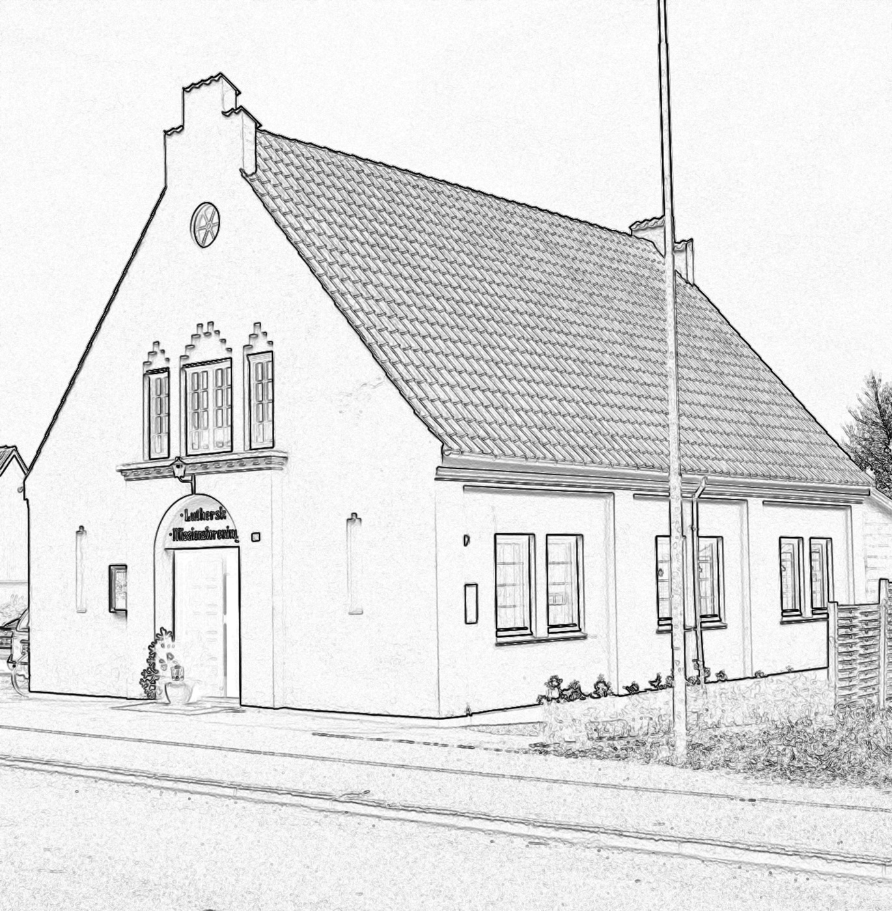

September, Oktober, November, December

2023